КАЖДОМУ ЗВУКУ СВОЁ ВРЕМЯ.
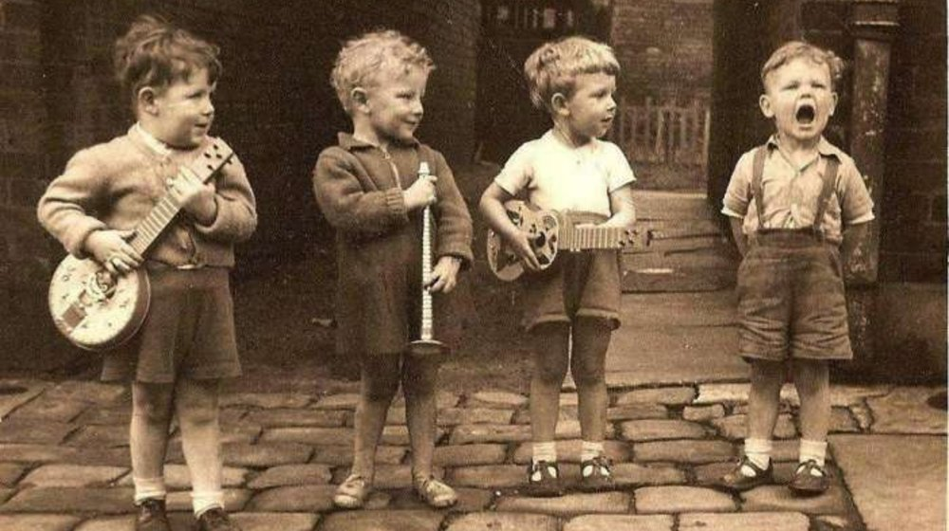

Речь ребенка формируется под влиянием речи взрослых и в огромной степени зависит от достаточной речевой практики, нормального речевого окружения, а также от воспитания и обучения, которые начинаются с первых дней его жизни.
Речь не является врожденной способностью, а развивается в процессе онтогенеза параллельно с физическим и умственным развитием ребенка и служит показателем его общего развития. Онтогенез (от греч. оntos – сущее, – genesis – происхождение, развитие) определяется как индивидуальное развитие организма от его зарождения до конца жизни.
Очень часто на практике можно встретить фразу: «Мой ребенок говорит не все «буквы»! С такой жалобой часто приходится сталкиваться логопедам, консультирующим родителей по поводу нарушения произношения звуков у ребенка. Специалисты разделяют понятия «звук» и «буква». Буквы мы пишем и читаем, а звуки слышим и говорим. И тогда правильнее сказать, что родителей настораживает неправильное произношение или отсутствие в речи ребенка тех или иных звуков. В три года дети могут правильно произносить большое количество изолированных (вне слова) гласных и согласных звуков — а, у, и, о, м, п, б, т, д, н, в, ф, к, г, х.
При этом многие дети ещё недостаточно правильно произносят многие слова, их речь не всегда понятна окружающим. Наиболее характерной чертой речи ребенка этого возраста является ее смягченность — ребенок произносит «лёзетька» — вместо «ложечка», «нёська» — вместо «ножка». Кроме того, ребёнок заменяет в словах «трудные» для произнесения звуки более «лёгкими». Такие ошибки и замены произнесения звуков специалисты называют физиологическими, то есть проходящими, свойственными всем детям раннего возраста, а нарушение произношения у ребенка раннего возраста — физиологическим косноязычием.
Наиболее характерными показателями такого косноязычия являются:
— отсутствие в речи шипящих звуков Ш, Ж, Ч, Щ или замены их другими звуками — «масина» — вместо «машина», «косетька» — вместо «кошечка»;
— отсутствие звука «Р» («каова» — вместо «корова», «от» — вместо «рот»), или замены звука «Р» на звуки «Л», «ЛЬ», «В», «Й» (« лак» — вместо «рак», « лямаска» — вместо «ромашка», «вак» — вместо «рак», «йыба» — вместо « рыба»).
— Нарушение произнесения звука «Л» — его смягчение («кальбаса » — вместо «колбаса»), замена звука «Л» на звук «Й» («туй» — вместо « стул»).
— Замены звуков «К» и «Г» на звуки «Т» и «Д» («тапля» — вместо «капля», «дусь» — вместо «гусь»).
— Замены звонких звуков глухими («сайка» — вместо «зайка»).
Особенности произношения детей младшего возраста зависят от структуры слов — один и тот же звук в словах разной «сложности» ребенок произносит неодинаково. Чем сложнее структура слова, тем больше вероятность того, что ребенок исказит произносимый звук (например, «протокваша» — вместо простокваша). В «легких» словах, где этот звук находится в сочетании с гласными, он произнесет его верно («лиса», «Соня»). Объясняется это тем, что детям трудно дается произнесение 2-3 рядом стоящих согласных звуков. Если один из звуков, стоящих в таком сочетании «освоен» ребенком недостаточно, он либо выпускается, либо произносится искаженно.
Кроме пропуска «трудных» звуков ребенок может сокращать длинные, незнакомые слова, пропуская один или несколько слогов, — «ампитура» — вместо «температура», «кавотка» — вместо «сковородка», менять местами звуки или слоги, — «пыселос» — вместо «пылесос», «чедоман» — вместо «чемодан». Однако при нормальном развитии речи ребенка к 4-5 годам большинство из перечисленных нарушений либо исчезает полностью, либо их число значительно уменьшается.
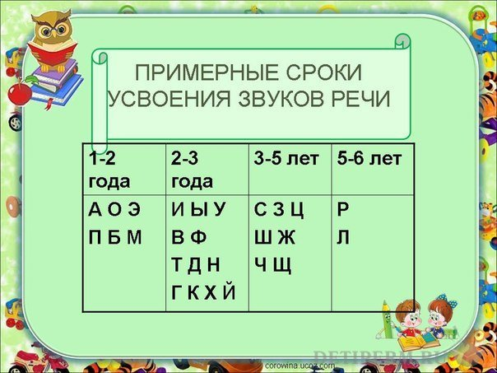

Наряду с физиологическими искажениями или заменами звуков, у ребенка раннего возраста может выявляться неправильное, ненормативное произнесение ряда звуков. Например, межзубное произнесение свистящих звуков (с,з), — когда родители могут заметить, что кончик языка ребенка при произнесении звука находится между зубами. Такое произнесение является неправильным в любом возрасте и без помощи логопеда не проходит самостоятельно. Для исправления этого нарушения не нужно ждать, пока ребенку исполнится пять лет. Необходимо начинать занятия по исправлению произношения, как только установлено нарушение.

Использованные источники:
1. «Статьи логопеда. Часто задаваемые вопросы» http://www.logopedprofi.ru
2. В.П.Балобановой, О.С.Жуковой «Малыш учится говорить»

